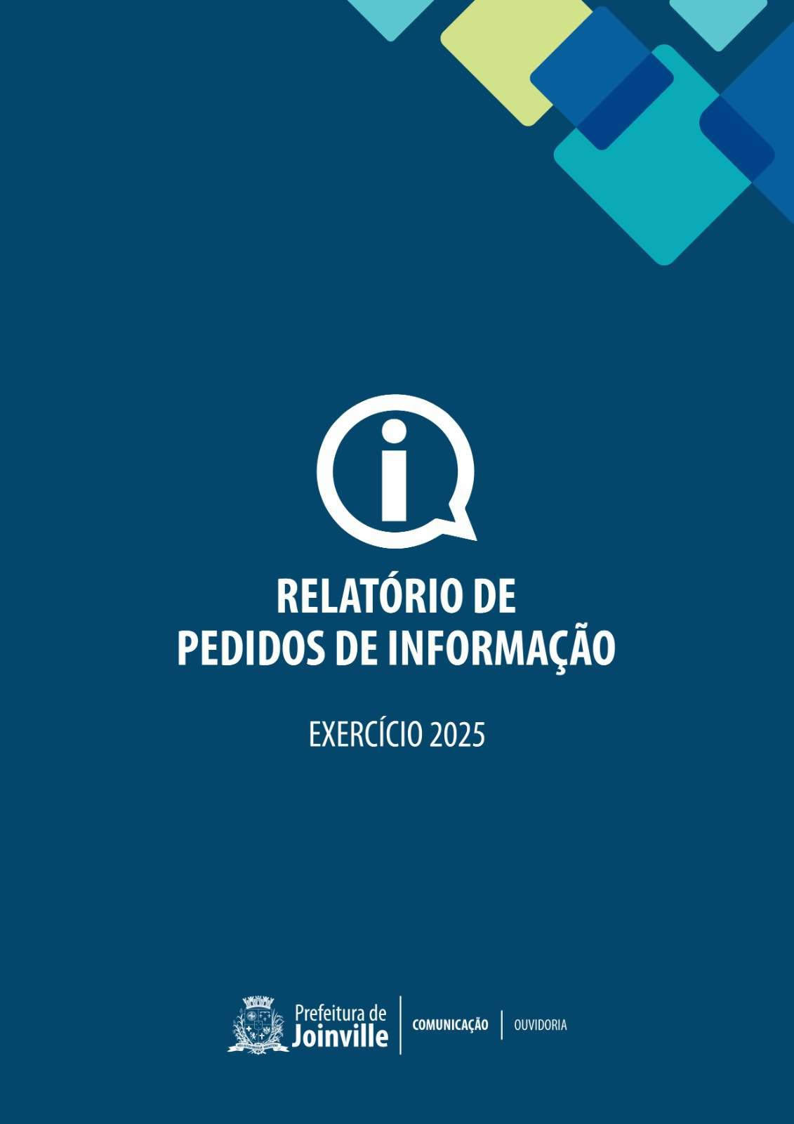

RELATÓRIO DE PEDIDO DE INFORMAÇÃO
Exercício 2025

Este documento contém cálculos e interpretações elaborados com base em ferramenta desenvolvida pela Secretaria de Administração e Planejamento (SAP) em conjunto com a Secretaria de Comunicação (SECOM) da Prefeitura de Joinville, gerados nos 12 meses compreendidos entre 01/01/2025 e 31/12/2025.
O processo do tipo "Atendimento ao Cidadão - Pedido de Informação" é regulamentado por meio da do Decreto 27.448, de 18 de agosto de 2016 e Instrução Normativa Conjunta SEI nº 157/2022 (0014082911) aprovada por meio de DECRETO Nº 50.880, de 04 de outubro de 2022. (0014515232).
Esse tipo de processo é gerado, exclusivamente, a partir de manifestação de usuário – diretamente ou com auxílio/intermediação de atendente – registrada por meio de Formulário de Acesso à Informação, disponível na Carta de Serviço "Registrar Pedido de Informação".
Dado que a atribuição de assuntos a um processo é uma atividade bastante subjetiva e rápida, executada por atendente no ato do despacho de um processo, podem haver divergências de dados em relação a outros relatórios que porventura venham a ser gerados ou já tenham sido produzidos.
Os tópicos a seguir, por razões de padronização, visam atender o art.50 do Decreto 27.448/2016 bem como o art.30, III, da Lei nº 12.527/2011.

Quantidade de pedidos de informação recebidos

No período compreendido entre 01 de janeiro de 2025 e 31 de dezembro de 2025, foram registrados 2.775 processos do tipo Pedido de Informação.
O quadro a seguir apresenta a quantidade de processos registrados por mês.

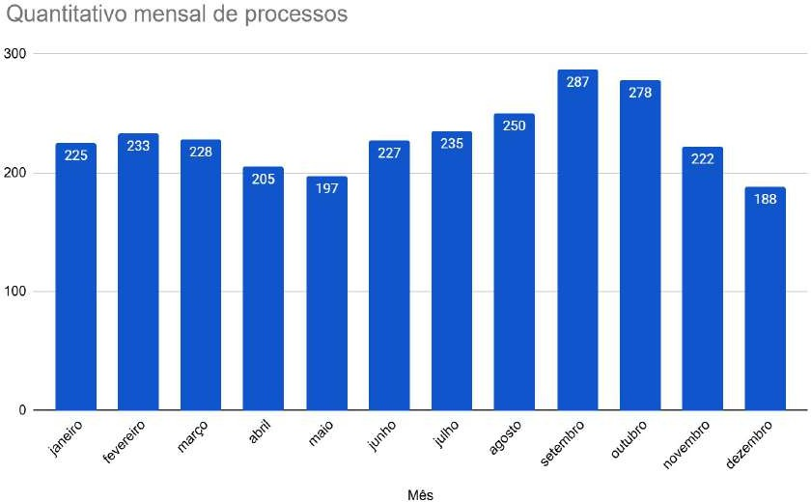

Mês | Quantidade | %
Janeiro | 225 | 8,11%
Fevereiro | 233 | 8,40%
Março | 228 | 8,22%
Abril | 205 | 7,39%
Maio | 197 | 7,10%
Junho | 227 | 8,18%
Julho | 235 | 8,47%
Agosto | 250 | 9,01%
Setembro | 287 | 10,34%
Outubro | 278 | 10,02%
Novembro | 222 | 8,00%

Dezembro | 188 | 6,77%
Total | 2.775 | 100%

A relação dos assuntos mais demandados nos pedidos de informação ajuda a compreender quais temas despertam maior interesse da população ao buscar informações junto à Prefeitura. A tabela a seguir apresenta os assuntos mais mencionados, conforme o registro realizado no momento da abertura do pedido.

Assunto | Quantidade | %
Informação específica (SAMA) | 468 | 16,86%
Vistas de processo administrativo (SAMA) | 388 | 13,98%
Cópia de documento (SAMA) | 368 | 13,26%
Informação específica (SEFAZ) | 245 | 8,83%
Formulário errado | 233 | 8,40%
Inclusão de procurador em processo (SAMA) | 138 | 4,97%
Duplicidade | 105 | 3,78%
Incompleta | 87 | 3,14%
Informação específica (SDE) | 70 | 2,52%
Informação específica (SES) | 67 | 2,41%
Informação específica (SEINFRA) | 59 | 2,13%
Cópia de documento (SEFAZ) | 56 | 2,02%
Informação específica (SGP) | 46 | 1,66%
Informação específica (SED) | 40 | 1,44%
Informação específica (SAP) | 26 | 0,94%
Informação específica (SEPUR) | 23 | 0,83%
Dados meteorológicos (SEPROT) | 23 | 0,83%
Informação sobre concurso/Processo seletivo | 16 | 0,58%
Outros | 317 | 11,42%
Total | 2.775 | 100,00%

Pedidos atendidos e indeferidos
Quanto ao deferimento dos pedidos, verificou-se que em 2.323 processos houve deferimento, com encaminhamento da informação solicitada ou indicação do local eletrônico ou físico onde esta se encontrava disponível.
Foram 10 pedidos indeferidos.

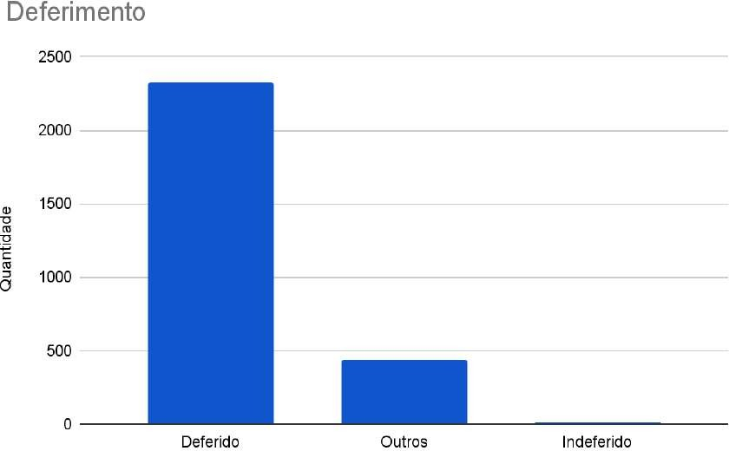

Deferimento | Quantidade
Deferido | 2323
Outros | 442
Indeferido | 10
Total | 2.775

Na categoria Outros estão agrupados os processos que não receberam classificação quanto ao deferimento, tais como pedidos incompletos, não competentes, formulários incorretos, duplicidades, bem como aqueles que, por erro ou omissão do agente responsável, não foram devidamente classificados.

Informações genéricas sobre os solicitantes
Dos processos recebidos, 1.517 foram abertos por solicitantes do gênero masculino e 1.187 por solicitantes do gênero feminino.
Na categoria Outros, encontram-se os processos em que não foi possível identificar o gênero, em razão do uso de nome de empresa ou instituição no campo de identificação ou pela ausência de classificação pelo agente avaliador.

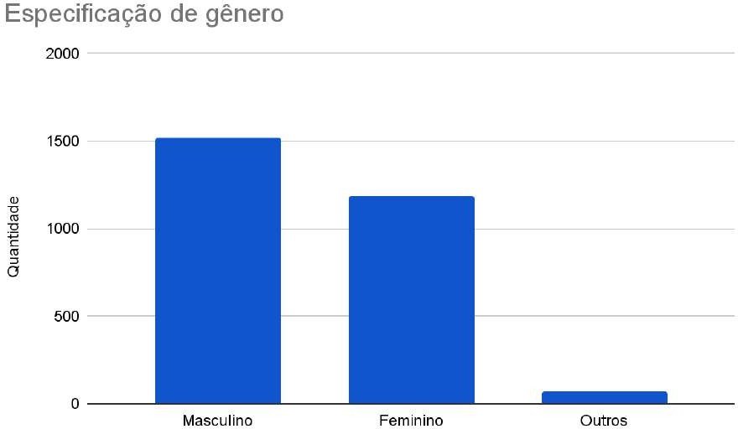

Gênero | Quantidade
Masculino | 1.517
Feminino | 1.187
Outros | 71
Total | 2.775

Informações classificadas e desclassificadas quanto ao grau de sigilo
Documentos classificados por grau de sigilo:

Não há documentos classificados com grau de sigilo no âmbito da Prefeitura de Joinville.

Informações desclassificadas nos últimos 12 meses:

Não houve desclassificação de informações com grau de sigilo nos últimos 12 meses no âmbito da Prefeitura de Joinville.
Para esclarecimentos, críticas ou sugestões relativas a este relatório, registrar manifestação, por meio do formulário de Ouvidoria.

Atenciosamente, Simone Sales da Silva
Coordenadora de Ouvidoria

